GUÍA DE MATEMÁTICA
NOMBRE:
CURSO: | 6° Básico | FECHA: | Semana 12
OBJETIVO: Pre requisito OA11 (5°) Comparar y ordenar decimales hasta la milésima.
Contenidos: Decimales.
Objetivo de la semana: Ordenar y comparar decimales hasta la milésima.
Habilidad: Representar
Instrucciones
Estimados alumnos y alumnas: En la siguiente guía de trabajo, deberán desarrollar las actividades planeadas para la clase que ha sido suspendida por prevención. Las instrucciones están dadas en cada ítem.
¡Éxito!
Representar es expresar simbólicamente una situación.
Para comenzar necesitas saber de qué se trata la habilidad de comparar y qué entendemos por decimales.

Decimales son representaciones de una cantidad representada en décimos, centésimos y milésimos

Números Decimales
Los números decimales corresponden a fracciones cuyo denominador es una potencia de base 10 (10, 100,1.000). Un número decimal está compuesto por una parte decimal y otra entera. Las cuales están separadas por una coma. Ejemplo:

0 , 7
Parte entera | Parte decimal

=$\frac{7 }{10}$ =

No alcanza a ser un entero porque la parte entera es 0.

DÉCIMOS: Cuando nos referimos a éste tipo de números, estamos hablando de fracciones que dividen al entero en 10 partes.

Ejemplo: En la siguiente representación tenemos 3 partes de un entero repartido en 10.
Esta representación corresponde a la fracción $\frac{3}{10}$ y se lee “Tres décimos”.
Esta misma representación se puede escribir como número decimal: 0,3.
Entonces: $\frac{3}{10}$ = 0,3 y ambas se leen tres décimos.

Ubicar el número en la recta numérica: Al ser décimas, debemos separar los números naturales de la recta numérica en 10 partes.

0
1
2

Cada parte de la recta numérica corresponde a una décima, por lo tanto, si tenemos tres décimas, debemos avanzar 3 veces.

0
1
2

CENTÉSIMOS: Cuando nos referimos a éste tipo de números, estamos hablando de fracciones que dividen al entero en 100 partes.

Ejemplo: En la siguiente representación tenemos 3 partes de un entero repartido en 100.
Esta representación corresponde a la fracción $\frac{3}{100}$ y se lee “Tres centésimos”.
Esta misma representación se puede escribir como número decimal: 0,03.
Entonces: $\frac{3}{100}$ = 0,03 y ambas se leen tres centésimos.

Ubicar el número en la recta numérica: Al ser centésimas, debemos separar los números naturales de la recta numérica en 100 partes.
0
1
2

Cada parte de la recta numérica corresponde a una centésima, por lo tanto, si tenemos tres centésimas, debemos avanzar 3 veces.
0
1
2

Si comparamos 0,3 (Tres décimos) con 0,03 (Tres centésimos), podemos darnos cuenta que el númeo que representa mayor cantidad es 0,3. ¿Por qué crees que sucede eso?

MILÉSIMOS: Cuando nos referimos a éste tipo de números, estamos hablando de fracciones que dividen al entero en 1000 partes.

Ejemplo: En la siguiente representación tenemos 3 partes de un entero repartido en 1.000.
Esta representación corresponde a la fracción $\frac{3}{1.000}$ y se lee “Tres milésimos”.
Esta misma representación se puede escribir como número decimal: 0,003.
Entonces: $\frac{3}{1.000}$ = 0,003 y ambas se leen tres milésimos.

De acuerdo a todo lo anterior, podemos concluir que de los tres ejemplos, el decimal mayor es 0,3 y el decimal menor es 0,003. Ya que mientras dividimos en más partes el entero, menor cantidad representa.

Ubica los siguientes decimales en la recta numérica.
Ejemplo 1:

0,6

Ejemplo 2
1,2

0,9

1,1

0,5

Ejemplo 1
0,07

Ejemplo 2
0,13

0,08

0,11

1,02

0,03
1,23
Ordenar decimales de acuerdo a su valor
Para ordenar números decimales debemos fijarnos en su valor posicional y a qué tipo de decimal corresponde. Como pudimos ver anteriormente, el valor que representa cada decimal es diferente.
En este caso, la coma adquiere una mayor importancia para ello.

Ejemplo: Vamos a ordenar los siguientes números de mayor a menor.

0,5 0,13 1,4 0,47 0,065

0 | , | 5
0 | , | 1 | 3
1 | , | 4
0 | , | 4 | 7
0 | , | 0 | 6 | 5
Paso1: Vamos a escribir los números en una columna, con la condición de que la coma quede en la misma posición.

0 | , | 5
0 | , | 1 | 3
1 | , | 4
0 | , | 4 | 7
0 | , | 0 | 6 | 5
Paso 2: Vamos a observar cada número y, vamos a ver cual de ellos tiene valor en la parte entera y a que cantidad corresponde.

Podemos determinar que, de todos los números anteriores el número mayor es 1,4

0 | , | 5 |  |  | Segundo mayor
0 | , | 1 | 3
1 | , | 4 |  |  | Mayor
0 | , | 4 | 7 |  | Tercero mayor
0 | , | 0 | 6 | 5
0 | , | 5
0 | , | 1 | 3
1 | , | 4 |  |  | Mayor
0 | , | 4 | 7
0 | , | 0 | 6 | 5
0 | , | 5 |  |  | Segundo mayor
0 | , | 1 | 3
1 | , | 4 |  |  | Mayor
0 | , | 4 | 7
0 | , | 0 | 6 | 5
Paso 3: Vamos observando el valor posicional de los decimales de izquierda a derecha para determinar que decimal es mayor que otro.

0 | , | 5 |  |  | Segundo mayor
0 | , | 1 | 3 |  | Cuarto mayor
1 | , | 4 |  |  | Mayor
0 | , | 4 | 7 |  | Tercero mayor
0 | , | 0 | 6 | 5

0 | , | 5 |  |  | Segundo mayor
0 | , | 1 | 3 |  | Cuarto mayor
1 | , | 4 |  |  | Mayor
0 | , | 4 | 7 |  | Tercero mayor
0 | , | 0 | 6 | 5 | Menor

Paso 4: Ordenamos los números de acuerdo a lo solicitado, en este caso, los ordenamos de mayor a menor
1,4 0,5 0,47 0,13 0,065
Ordena los siguientes decimales de menor a mayor.
0,23 1,02 0,9 0,009 0,86

Responde las siguientes preguntas relacionadas con lo desarrollado:
¿Qué es un decimal?
__________________________________________________________________________________
__________________________________________________________________________________

¿Qué tipos de decimales estamos viendo en esta guía?
__________________________________________________________________________________
__________________________________________________________________________________

¿De qué depende el valor de un decimal?
__________________________________________________________________________________
__________________________________________________________________________________

¿Cómo se ordenan según su valor?
__________________________________________________________________________________
__________________________________________________________________________________

Actividad complementaria: Desarrolla las actividades del día 8 de los cuadernos de ejercicios entregados.
DECIMALES
1- Lectura de números decimales
Recuerda que un número decimal tiene dos partes: la parte entera, a la izquierda de la coma, y la parte decimal, a la derecha de la coma. Para leer y escribir un número decimal, primero se considera la parte entera y luego la decimal, indicando los décimos o centésimos, según corresponda.
OBSERVA EL EJMEPLO:
6,8 ⇒ Se lee, Seis enteros ocho décimos o seis coma ocho
4,11 ⇒ Se lee, Cuatro enteros once centésimas o cuatro coma once
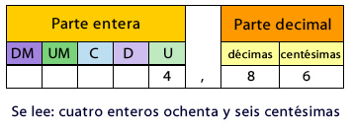

2- Décimas y centésimas:
Las unidades decimales se obtienen al dividir 1 unidad en 10 partes iguales, en 100 partes iguales. Si dividimos la unidad en 10 partes iguales, cada parte es una décima.
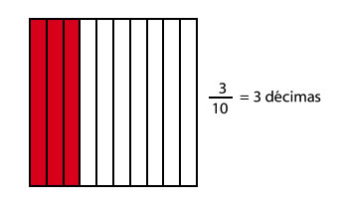

Si dividimos la unidad en 100 partes iguales, cada parte es una centésima.
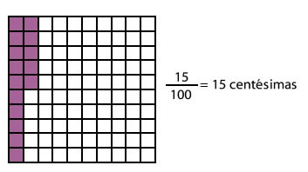
1 unidad = 100 centésimas.

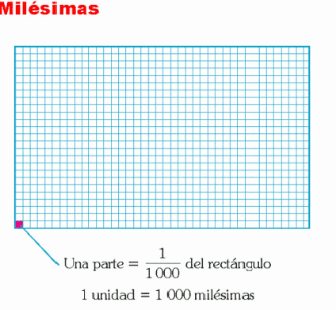
3.- Milésimas:

Mira este ejemplo usando el número1 para leer números con más decimales:
décimas → 0,1
centésimas→ 0,01
milésimas →0,001
1.- Representa los siguientes decimales:

34
1000

48
1000

